บทที่ 5

การออกแบบและสร้างระบบฐานข้อมูลบุคลากร

5.1 แนวทางการประยุกต์ระบบงานบุคลากร
สำหรับการประยุกต์ใช้ทฤษฎี Object–Oriented Database with Temporal data นั้นทางผู้จัดทำได้เลือกใช้ระบบงานบุคลากรเป็นกรณีศึกษา งานบุคลากรนี้เป็นสิ่งจำเป็นและสำคัญในหน่วยงานสำหรับช่วยพัฒนาการทำงานเพื่อเพิ่มประสิทธิภาพให้สูงขึ้น เนื่องจากระบบงานบุคคลจะต้องมีการจัดเก็บข้อมูลที่มีอยู่จำนวนมากและหลากหลายอย่างเป็นระบบ ข้อมูลมีการเปลี่ยนแปลงของข้อมูลอยู่ตลอดเวลาด้วยเหตุผลของตัวบุคคลเองหรือสภาพแวดล้อม ดังนั้นการจัดการระบบฐานข้อมูลแบบ Object-Oriented Database with Temporal Data จึงเหมาะสมอย่างยิ่งกับระบบงานดังกล่าว อีกทั้งเป็นการพัฒนาระบบงานบุคลากรให้ดียิ่งขึ้น เนื่องจาก
- ระบบงานในปัจจุบันของหน่วยงานส่วนใหญ่ เป็นการทำงานโดยให้เจ้าหน้าที่ทำงานด้านเอกสารเป็นหลัก ข้อมูลที่จัดเก็บมีจำนวนมาก จำนวนเอกสารของข้อมูลบุคลากรก็มีจำนวนมากเช่นกัน อาจเกิดการสูญหายได้ง่าย ค้นหาข้อมูลที่ต้องการได้ยากและใช้เวลานาน เมื่อมีงานบุคลากรที่ขึ้นกับความถูกต้องและระยะเวลา อาจทำให้ประสิทธิภาพการทำงานลดลงและเกิดข้อผิดพลาดได้ง่าย
- สำหรับความต้องการของผู้บริหารซึ่งเป็นคำถามเฉพาะหรือต้องการที่จะทราบข้อมูลสรุปบางอย่าง เพื่อเป็นประโยชน์ในการตัดสินใจหรือวางแผนทางด้านบริหาร เจ้าหน้าที่ที่รับผิดชอบจะต้องทำสรุปข้อมูลเหล่านั้นจากเอกสารจำนวนมากที่มีข้อมูลซ้ำซ้อนซึ่งต้องใช้ระยะเวลานานและอาจไม่ทันต่อความต้องการในการใช้งาน ส่งผลให้ผู้บริหารเกิดความไม่คล่องตัวในการทำงานเกิดขึ้นได้
เนื่องจากระบบฐานข้อมูลที่นำมาประยุกต์ใช้นี้เป็นแบบ Object-Oriented การออกแบบฐานข้อมูลจึงอาศัย Object และความสัมพันธ์ของ Object ต่าง ๆ สำหรับข้อดีของ Object-Oriented Database นั้นได้กล่าวแล้วในบทที่ผ่าน ๆ มา ประเด็นสำคัญคือผู้ออกแบบสามารถออกแบบได้ง่ายและสะดวกเพราะใกล้เคียงกับรูปแบบความเป็นจริง จัดเก็บข้อมูลที่มีความซับซ้อนได้ แต่ผู้ใช้ส่วนใหญ่มีความคุ้นเคยกับการจัดเก็บข้อมูลแบบเป็นตารางมากกว่า
ระบบฐานข้อมูลที่มีการจัดเก็บข้อมูลที่เปลี่ยนแปลงได้ตามเวลานั้น มีข้อดีกว่าการจัดเก็บข้อมูลแบบธรรมดา ข้อดีที่สามารถเห็นได้เด่นชัดก็คือการเสนอข้อมูลที่เป็นประวัติ หรือข้อมูลในอดีต เช่น บุคคลหมายเลย A111 เคยชื่ออะไรมาบ้าง, ระหว่างที่บุคคลหมายเลข B745 เป็นรองคณบดี มีใครเป็นคณบดีบ้าง เป็นต้น ซึ่งคำถามเหล่านี้จะต้องอาศัยเวลาในการร่วมหาคำตอบที่ถูกต้อง ข้อมูลที่จัดเก็บต้องระบุวันเวลาเริ่มต้นและสิ้นสุด ความโดดเด่นของข้อมูลเชิงเวลาเป็นความสามารถที่ระบบฐานข้อมูลทั่ว ๆไป สามารถทำได้ไม่ดีนัก เมื่อนำมาประยุกต์ใช้ร่วมกับฐานข้อมูลเชิงวัตถุแล้ว ส่งผลให้ระบบฐานข้อมูลมีประสิทธิภาพมากยิ่งขึ้น สามารถเก็บข้อมูลที่ซับซ้อน รูปแบบฐานข้อมูลง่ายต่อการเข้าใจและตอบคำถาม เก็บประวัติข้อมูลในอดีตได้

5.2 การออกแบบและสร้างระบบฐานข้อมูลบุคลากร
ระบบฐานข้อมูลบุคลากรเป็นระบบฐานข้อมูลขนาดใหญ่มีความซับซ้อน ต้องการจัดเก็บข้อมูลที่เปลี่ยนแปลงตามเวลา อาศัยระบบจัดการฐานข้อมูลเชิงวัตถุ (Object-Oriented Database Management System : ODBMS) ชื่อ คาเช่ (Cache) ในขั้นตอนการวิเคราะห์และออกแบบใช้หลักการวิเคราะห์และออกแบบเชิงวัตถุ (Object-Oriented Analysis and Design) อาศัย UML หรือ Unified Modeling Language และสามารถสรุปความต้องการพื้นฐานตามความสัมพันธ์ของการใช้งานที่มีต่อระบบได้เป็นยูสเคสไดอะแกรม (Use Case Diagram) ดังรูปที่ 5.1
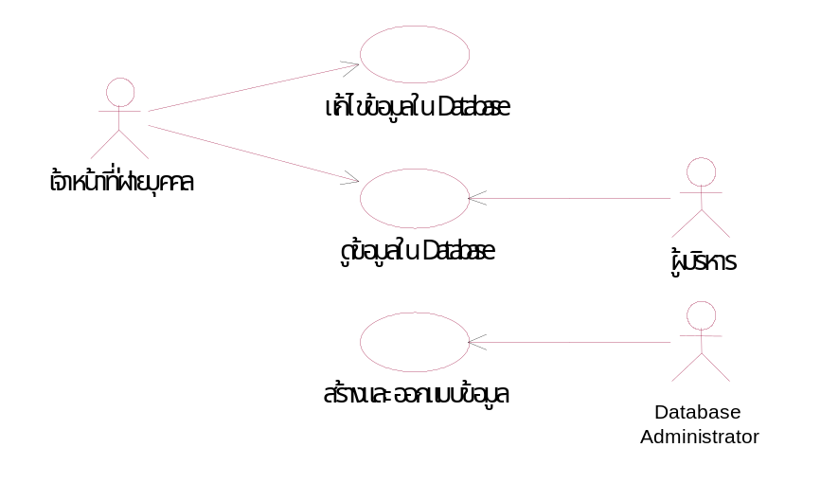

รูปที่ 5.1 User Case Diagram ของระบบ Database บุคลากร

จาก Use Case Diagram เห็นได้ว่าความต้องการใช้ระบบฐานข้อมูลบุคลากรส่วนใหญ่นั้นเป็นความต้องการใช้งานของเจ้าหน้าที่ฝ่ายบุคคลในการจัดเก็บข้อมูล แก้ไขข้อมูลที่มีอยู่หรือต้องการดูข้อมูลเพื่อเป็นประโยชน์ในการทำงาน เช่น จำนวนเงินเดือนของแต่ละบุคคล การบันทึกข้อมูลของเจ้าหน้าที่เข้าบรรจุใหม่ เป็นต้น นอกจากความต้องการของเจ้าหน้าที่ฝ่ายบุคคลแล้ว ความต้องการเฉพาะกิจของผู้บริหารก็เป็นอีกส่วนหนึ่งของความต้องการใช้งานระบบฐานข้อมูล ปกติแล้วในการบริหารองค์กรหรือหน่วยงานมักต้องการข้อมูลที่ต่างไปจากข้อมูลรายงาน เช่น ต้องการทราบถึงบุคคลในแต่ละสายงานทั้งสถาบัน เป็นต้น ส่วนเจ้าหน้าที่ดูแลและจัดการระบบฐานข้อมูล (Database Administrator :DBA) มีหน้าที่สร้างและดูแลฐานข้อมูลให้ทำงานถูกต้องและตอบสนองความต้องการของผู้ใช้ได้
ขั้นตอนการทำงานต่าง ๆ เพื่อตอบสนองความต้องการของผู้ใช้ได้แสดงไว้เป็น Sequence diagram ได้ดังรูปที่ 5.2 –5.5

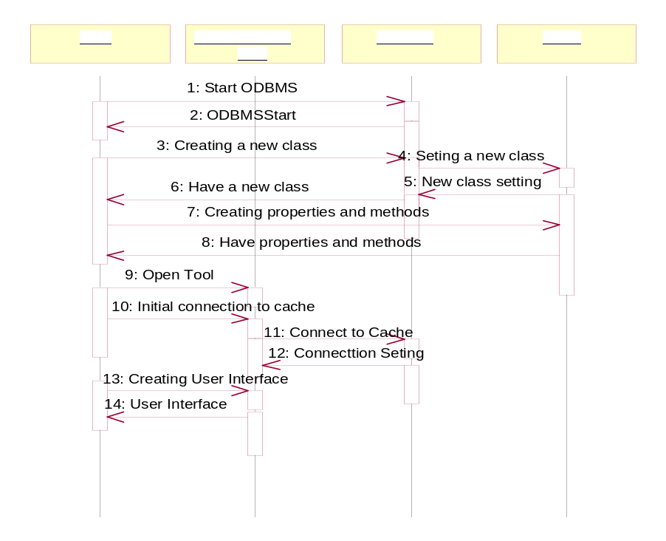

รูปที่ 5.2 Sequence Diagram ของการสร้างระบบฐานข้อมูลของ DBA
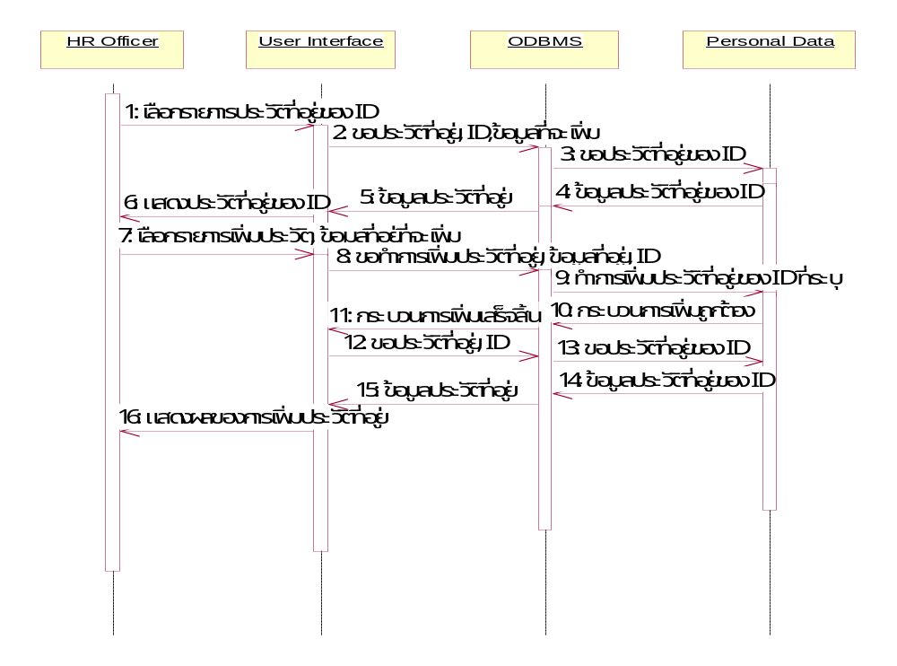

รูปที่ 5.3 Sequence Diagram ของตัวอย่างการแก้ไขข้อมูลสำหรับเจ้าหน้าที่ฝ่ายบุคคล

ที่ต้องการเพิ่มประวัติที่อยู่ของบุคลากรคนนั้นๆ

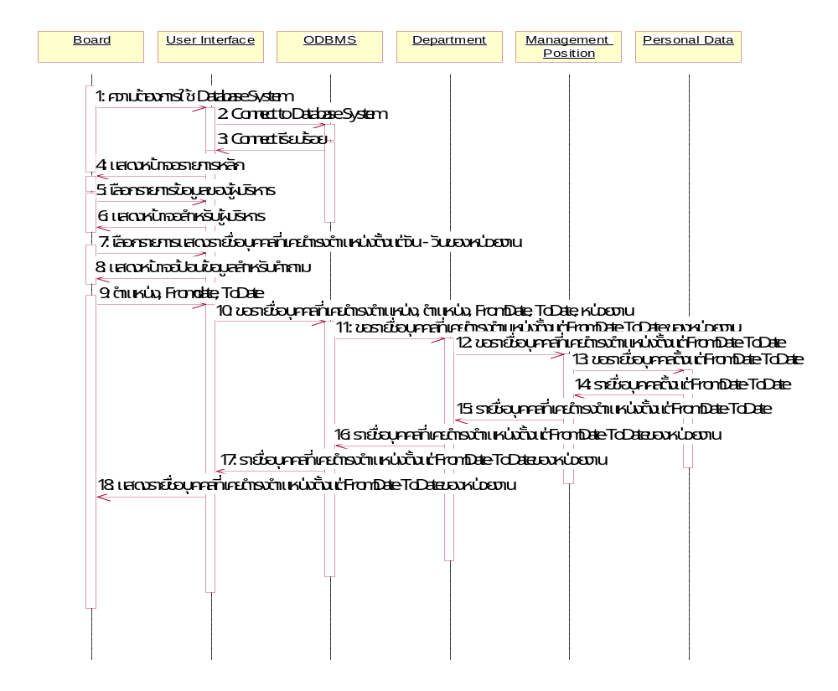

รูปที่ 5.5 Sequence Diagram ของตัวอย่างการดูข้อมูลสำหรับผู้บริหาร

ต้องการทราบว่ามีบุคคลใดบ้างที่เคยดำรงตำแหน่ง…ตั้งแต่วันที่…. – วันที่… ของหน่วยงาน

จากการวิเคราะห์โดยใช้ Use Case Diagram และ Sequence Diagram สามารถกำหนดกลุ่มข้อมูลหรือ Class ในระบบฐานข้อมูลบุคลากรที่จะทำการสร้างได้ดังนี้
- ข้อมูลส่วนตัวบุคลากร (Class Per)
- ข้อมูลการศึกษา (Class Education)
- ข้อมูลอัตรากำลัง (Class EmpPos)
- ข้อมูลประเภทข้าราชการ (Class EmpType)
- ข้อมูลระดับและอัตราเงินเดือน (Class GovLevel)
- ข้อมูลตำแหน่งบริหาร (Class MngPos)
- ข้อมูลสายงาน (Class EmpGroup)
- ข้อมูลหน่วยงาน (Class Department)
- ข้อมูลเครื่องราชอิสริยาภรณ์ (Class Decorate)
- ข้อมูลการลา (Class LeaveType)
- ข้อมูลการลาศึกษาต่อ (Class StudyMore)
- ข้อมูลการลงโทษ (Class Penalty)
- ข้อมูลการฝึกงาน (Class Training)
- ข้อมูลการอบรม (Class Seminar)
- ข้อมูลการทำวิจัย (Class Research)
- ข้อมูลการออกจากราชการ (Class Retire)
Class ที่น่าสนใจและสำคัญมากในระบบฐานข้อมูลบุคลากรคือ Class Per เป็น Class เก็บข้อมูลส่วนตัวของบุคลากรและ Class EmpPos เก็บข้อมูลอัตรากำลังทั้งหมด ส่วน Class อื่นๆ เป็น Class องค์ประกอบย่อยทำให้ฐานข้อมูลมีความสมบูรณ์และรองรับการจัดเก็บข้อมูลเชิงเวลาในปริมาณที่มากและหลากหลายได้ ในการพิจารณาว่ากลุ่มข้อมูลใดควรจะกำหนดเป็น Class หรือ Attribute ธรรมดานั้นต้องพิจารณาว่าข้อมูลนั้นเกี่ยวข้องกับบุคคลมากกว่า 1 คนหรือไม่ ถ้าเกี่ยวข้องมากกว่า 1 คนแล้ว ในการออกแบบได้กำหนดให้กลุ่มข้อมูลนั้น ๆ เป็น Class หรือถ้าเป็นเพียงข้อมูลส่วนตัวเฉพาะบุคคลใดบุคคลหนึ่ง จะกำหนดให้เป็นเพียง Attribute หนึ่งใน Class Per เท่านั้น ความสัมพันธ์ของ Class ในระบบบุคลากรแสดงโดยคลาสไดอะแกรม (Class diagram) ดังรูปที่ 5.6
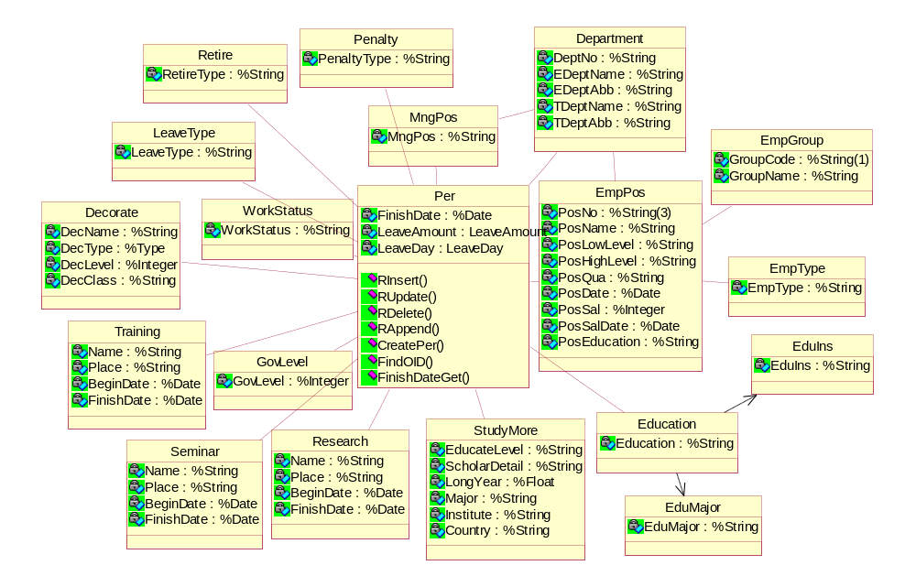
รูปที่ 5.6 Class Diagram ของ Class ในระบบฐานข้อมูลบุคลากร
: ความสัมพันธ์แบบ Association
: ความสัมพันธ์แบบ Relationship
5.3 คลาส ต่าง ๆ ในระบบฐานข้อมูลบุคลากร
เราสามารถสร้างคลาสต่าง ๆ ในฐานข้อมูล กำหนดความสัมพันธ์และคุณสมบัติต่าง ๆ ได้โดยใช้ Cache Architect ซึ่งแต่ละคลาสในฐานข้อมูลนั้นจะประกอบไปด้วย Property ของตัวเองและมี Method เฉพาะในการทำงาน ดังนี้
    - Class Per (%Persistent)
จัดเก็บข้อมูลส่วนตัวของแต่ละบุคคล ประกอบไปด้วย Property ทั้งที่เป็น Property ธรรมดาที่ไม่เปลี่ยนแปลงตามเวลาและ Property ที่เปลี่ยนแปลงได้ตามเวลา ทั้งแบบที่เป็นข้อมูลส่วนตัวกำหนดเป็นแบบ Embedded Class ที่มีความสัมพันธ์กับ Class Per แบบเป็นส่วนหนึ่ง (Aggregation) แสดงดังรูปที่ 5.7 และแบบข้อมูลที่เกี่ยวข้องกับบุคคลหลาย ๆ คน กำหนดให้มีความสัมพันธ์กับ class อื่น
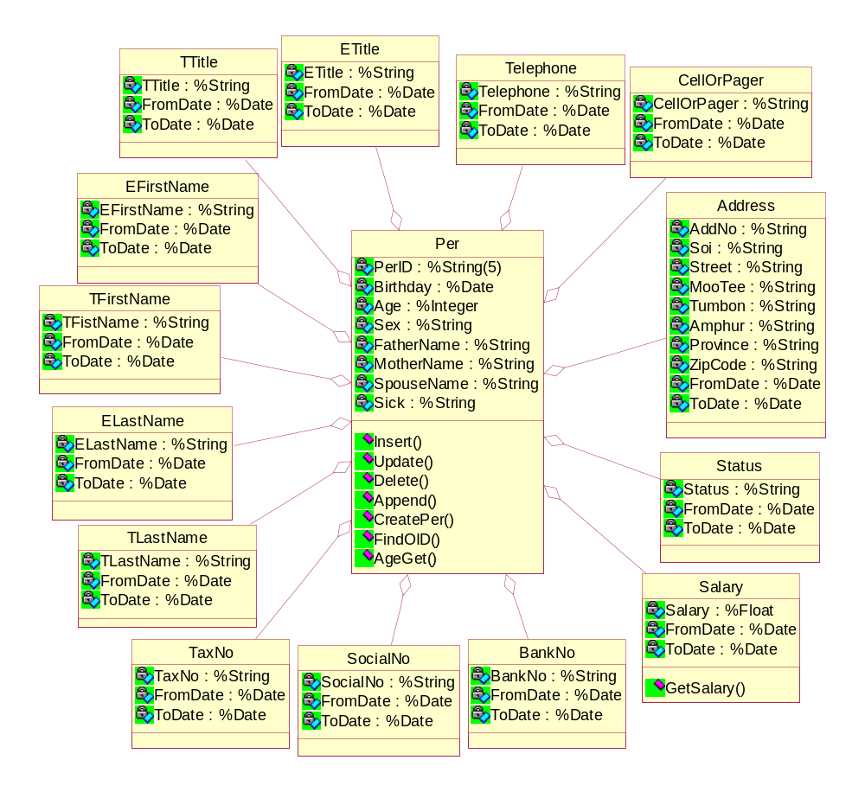
รูปที่ 5.7 แสดง Property ของ Class Per
ความสัมพันธ์แบบเป็นส่วนหนึ่ง (Aggregation)

5.3.1.1 Property ที่เป็นข้อมูลส่วนตัวเฉพาะบุคคล
รายละเอียดของ Property ที่เป็นข้อมูลส่วนตัว มีดังต่อไปนี้
ชื่อ Property | ชนิดของข้อมูล | คำอธิบาย | รายละเอียด
PerID | %String(5) | เลขประจำตัวของแต่ละบุคคล | N.N
Birthday | %Date | วัน-เดือน-ปี ที่เกิด | N.N
Age | %Integer | อายุ ( : Method AgeGet)
Sex | %String(1) | เพศ ( M = male, F = female) | N.N
FatherName | %String | ชื่อบิดา
MotherName | %String | ชื่อมารดา
SpouseName | %String | ชื่อคู่สมรส
Etitle | Etitle | คำนำหน้าชื่อภาษาอังกฤษ | N.N
TTitle | TTitle | คำนำหน้าชื่อภาษาไทย | N.N
EfrstName | EfirstName | ชื่อภาษาอังกฤษ | N.N
TfirstName | TfirstName | ชื่อภาษาไทย | N.N
ElastName | ElastName | นามสกุลภาษาอังกฤษ | N.N
TlastName | TLastName | นามสกุลภาษาไทย | N.N
Address | Address | ที่อยู่ | N.N
Telephone | Tlelephone | หมายเลขโทรศัพท์
CellOrPager | CellOrPager | โทรศัทพ์มือถือหรือเพจเจอร์
Status | Status | สถานภาพ | N.N
Salary | Salary | เงินเดือน
BankNo | BankNo | เลขที่บัญชีธนาคาร
SocialNo | SocialNo | เลขที่บัตรประกันสังคม (สำหรับลูกจ้างชั่วคราว) | N.N
TaxNo | TaxNo | เลขที่บัตรประจำตัวผู้เสียภาษีเงินได้ | N.N
LeaveDay | LeaveDay | จำนวนวันที่ลา
LeaveAmount | LeaveAmount | จำนวนวันที่ลาได้ในแต่ละปี | N.N
FinishDate | %Date | วันเกษียณอายุ ( : Method FinishDateGet) | N.N
ตารางที่ 5.1 Property ของ Class Per
หมายเหตุ จากตารางที่ 5.1 N.N. = Not Null

จากตารางที่ 5.1 จะเห็นได้ว่ามี Property หลายตัวที่สามารถเปลี่ยนแปลงได้ตามเวลา จึงกำหนดให้มีชนิดข้อมูลเป็น Embedded Class เพื่อที่จะสามารถเก็บข้อมูลต่าง ๆ ที่เปลี่ยนแปลงตั้งแต่อดีตได้ ตัวอย่างเช่น Property EFirstName มีชนิดของข้อมูลเป็น Embeded Class ชื่อ EFirstName และกำหนดให้ Collection Type ของ Property เป็นแบบลิสต์ (List) สามารถอธิบายได้ว่า Property นี้มีรูปแบบของข้อมูลเป็น List โดยแต่ละค่าของ List จะเก็บค่าของ Object EFirstName แต่ละตัวไว้โดยที่ Object EFirstName มี Property เป็นของตัวเองคือ EFirstName, FromDate และ ToDate ดังนั้นสรุปได้ว่าที่ Property EFirstName ของ Class Per ในแต่ละค่าของ List หนึ่งๆ นั้นได้เก็บค่า EFirstName, FromDate, ToDate ของ Object EFirstName ไว้ สำหรับ Property อื่นๆใน Class Per ที่มีชนิดข้อมูลเป็น Embedded Class ก็สามารถอธิบายได้ในทำนองเดียวกัน Embedded Class ที่เป็นส่วนหนึ่งใน Class Per ได้แสดงไว้ดังตารางที่ 5.2
ชื่อ Embedded Class | ชื่อ Property | ชนิดข้อมูล | รายละเอียด
ETitle | ETitle | %String | คำนำหน้าชื่อภาษาอังกฤษ (Mr, Mrs, Miss)
ETitle | FromDate | %Date | วันเริ่มต้น
ETitle | ToDate | %Date | วันสิ้นสุด
Ttitle | TTitle | %String | คำนำหน้าชื่อภาษาไทย (นาย, นาง, นางสาว)
Ttitle | FromDate | %Date | วันเริ่มต้น
Ttitle | ToDate | %Date | วันสิ้นสุด
EFirstName | EFirstName | %String | ชื่อภาษาอังกฤษ
EFirstName | FromDate | %Date | วันเริ่มต้น
EFirstName | ToDate | %Date | วันสิ้นสุด
TFirstName | TFirstName | %String | ชื่อภาษาไทย
TFirstName | FromDate | %Date | วันเริ่มต้น
TFirstName | ToDate | %Date | วันสิ้นสุด
ELastName | ELastName | %String | นามสกุลภาษาอังกฤษ
ELastName | FromDate | %Date | วันเริ่มต้น
ELastName | ToDate | %Date | วันสิ้นสุด
TLastName | TLastName | %String | นามสกุลภาษาไทย
TLastName | FromDate | %Date | วันเริ่มต้น
TLastName | ToDate | %Date | วันสิ้นสุด
Address | AddNo | %String | บ้านเลขที่
Address | Soi | %String | ซอย
Address | Street | %String | ถนน
Address | MooTee | %String | หมู่ที่
Address | Tumbon | %String | ตำบล
Address | Amphur | %String | อำเภอ
Address | Province | %String | จังหวัด
Address | Zip Code | %String | รหัสไปรษณีย์
Address | FromDate | %Date | วันเริ่มต้น
Address | ToDate | %Date | วันสิ้นสุด
Telephone | Telephone | %String | เบอร์โทรศัพท์
Telephone | FromDate | %Date | วันเริ่มต้น
Telephone | ToDate | %Date | วันสิ้นสุด
CellOrPager | CellOrPager | %String | เบอร์โทรศัพท์มือถือหรือเพจเจอร์
CellOrPager | FromDate | %Date | วันเริ่มต้น
CellOrPager | ToDate | %Date | วันสิ้นสุด
Status | Status | %String | สถานภาพ
Status | FromDate | %Date | วันเริ่มต้น
Status | ToDate | %Date | วันสิ้นสุด
Salary | TotalSal | %Float | จำนวนเงินเดือนสุทธิ
Salary | ChildAd | %Float | เงินช่วยกรณีมีบุตร
Salary | OtherAd | %Float | เงินช่วยกรณีต่างๆ
Salary | CoperDe | %Float | หักเงินสหกรณ์
Salary | TaxDe | %Float | หักภาษี
Salary | OtherDe | %Float | หักเงินอื่นๆ
Salary | FromDate | %Date | วันเริ่มต้น
Salary | ToDate | %Date | วันสิ้นสุด
BankNo | BankNo | %String | เลขที่บัญชีธนาคาร
BankNo | FromDate | %Date | วันเริ่มต้น
BankNo | ToDate | %Date | วันสิ้นสุด
SocialNo | SocialNo | %String | เลขที่บัตรประกันสังคม (สำหรับลูกจ้างชั่วคราว)
SocialNo | FromDate | %Date | วันเริ่มต้น
SocialNo | ToDate | %Date | วันสิ้นสุด
TaxNo | TaxNo | %String | เลขที่บัญชีธนาคาร
TaxNo | FromDate | %Date | วันเริ่มต้น
TaxNo | ToDate | %Date | วันสิ้นสุด
ตารางที่ 5.2 แสดง Embedded Class ของ Class Per

5.3.1.2 Property ที่มาจากความสัมพันธ์กับ Class อื่น
นอกจาก Property ที่เก็บข้อมูลต่างๆ ของแต่ละบุคคลในตารางที่ 5.1 แล้ว Class Per ยังมี Property ที่มาจากความสัมพันธ์ของ Class อื่น โดยเก็บค่า OID ของคลาสความสัมพันธ์ (Relationship Class) คือ Class ที่ถูกกำหนดให้เป็นตัวกลางเชื่อมระหว่าง Class Per กับ Class อื่นๆ ซึ่งมี Property ของข้อมูลเวลาระบุอยู่ สำหรับ Relationship Class เหล่านี้จะมีชื่อเรียกตาม Class ที่ต้องการมีความสัมพันธ์กับ Class Per เช่น Class EmpPos จะมี Relationship Class ชื่อ Class RempPos เป็น Class ตัวกลาง เป็นต้น
ความสัมพันธ์ระหว่าง Class Per, Relationship Class และ Class ต่าง ๆ ที่อาศัย Relationship Class นั้น อาศัยความสัมพันธ์แบบ Relationship (One to Many) ซึ่งเป็นความสามารถของ Cache ในการออกแบบระบบฐานข้อมูลบุคลากรนี้ได้กำหนดให้ Relationship Class ทั้งหมด ถ้ามีความสัมพันธ์กับ Class ใดๆ ก็ตาม จะเป็น Class ในฝั่ง Many ของความสัมพันธ์เสมอ นั่นหมายความว่าที่ Relationship Class ใดๆ จะมี Property เก็บค่า OID ของ Class ในฝั่ง One ได้เพียงหนึ่งค่าเสมอ ส่วน Class ในฝั่ง One สามารถเก็บค่า OID ของ Relationship Class ได้หลายค่าอยู่ในรูปของ List แสดงดังรูปที่ 5.8
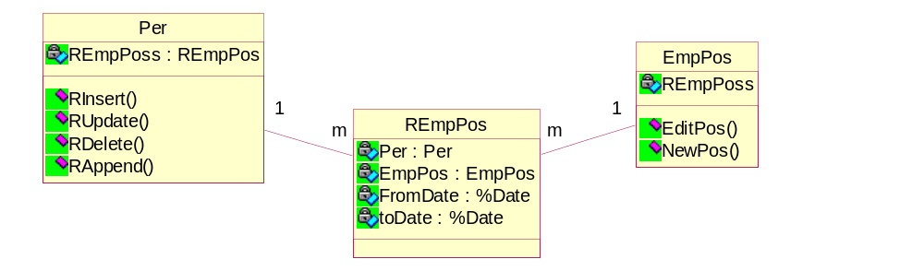
รูปที่ 5.8 แสดงลักษณะความสัมพันธ์แบบ Relationship
Per (1).REmpPoss
(1,2,3)
RempPos (1)
(1,1)
RempPos (2)
(1,2)
RempPos (3)
(1,1)
EmpPos (1).REmpPoss
(1,3)
EmpPos (2).REmpPoss
(2)
ระหว่าง Class Per, Relationship Class และ Class EmpPos

ประโยชน์ในการออกแบบให้มี Class กลางระหว่าง 2 Class ที่มีความสัมพันธ์กันนั้น เพราะว่าต้องการให้ฐานข้อมูลสามารถเก็บข้อมูลโดยเปลี่ยนแปลงตามเวลาและเกี่ยวข้องกับหลาย ๆ บุคคลได้เช่น ตำแหน่งหนึ่ง ๆ อาจจะมีคนมาดำรงตำแหน่งนี้หลายคน แต่อยู่ในช่วงเวลาที่แตกต่างกัน เป็นต้น
Object ที่มีความสัมพันธ์แบบ Relationship สามารถเข้าถึงข้อมูลของ Object อีกด้านของความสัมพันธ์ได้โดยอาศัยค่า OID ที่ Property ของ Object นั้น ๆ เก็บไว้ จากตัวอย่างรูปที่ 5.8 Object Per ที่มี OID = 1 (Per(1))สามารถเข้าถึงข้อมูลของ Object REmpPos ที่มี OID = 1, 2 และ 3 (REmpPos(1), REmpPos(2), RempPos(3))ได้ และในทำนองเดียวกัน Object REmpPos ทั้ง 3 ตัวก็สามารถเข้าถึงข้อมูลของ Object Per(1) ได้เช่นกัน เมื่อเป็นเช่นนี้แล้ว Object Per(1) ก็สามารถเข้าถึงข้อมูลของ Object EmpPos(1) ได้โดยผ่านทาง RempPos(1) และ RempPos(3) ได้ ส่วนการเข้าถึงข้อมูล Object EmpPos(2) สามารถทำได้โดยผ่าน RempPos(2) และในทางกลับกัน Object EmpPos ก็สามารถทำได้
จาก Class Diagram แสดงดังรูปที่ 5.6 เมื่อมีการกำหนด Relationship class เพิ่มขึ้นเป็นตัวกลาง ระหว่าง Class Per และ Class อื่นๆ Class Diagram จะเปลี่ยนเป็นดังรูปที่ 5.9
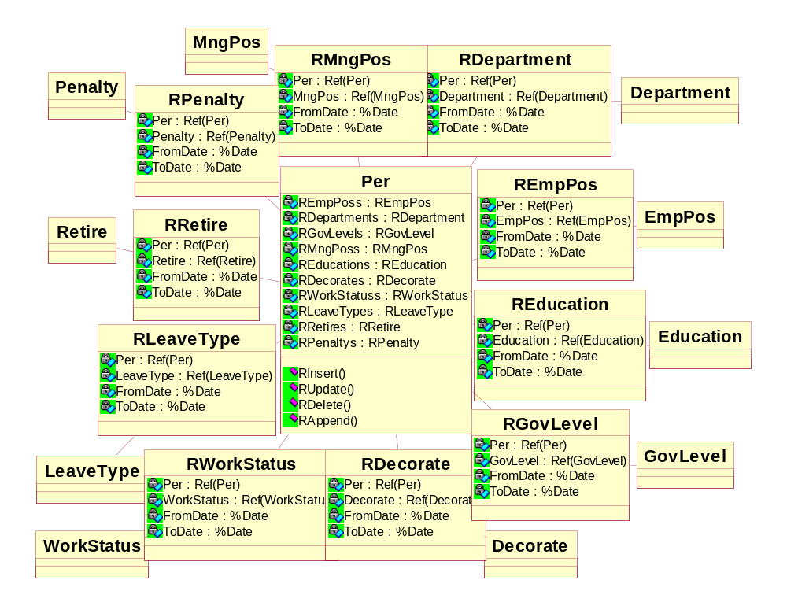
รูปที่ 5.9 แสดงความสัมพันธ์ระหว่าง Class Per, Relationship Class และ Class อื่นๆ

ชื่อ Property | ชนิด Property | รายละเอียด
REmpPoss | REmpPos | เก็บค่า OID ของ Relationship Object สำหรับ Class EmpPos
Rdepartments | Rdepartment | เก็บค่า OID ของ Relationship Object สำหรับ Class Department
RGovLevels | RGovLevel | เก็บค่า OID ของ Relationship Object สำหรับ Class GovLevel
RworkStatuss | RWorkStatus | เก็บค่า OID ของ Relationship Object สำหรับ Class WorkStatus
RMngPoss | RMngPos | เก็บค่า OID ของ Relationship Object สำหรับ Class MngPos
Reducations | REducation | เก็บค่า OID ของ Relationship Object สำหรับ Class Education
RDecorates | RDecorate | เก็บค่า OID ของ Relationship Object สำหรับ Class Decorate
RleaveTypes | RLeaveType | เก็บค่า OID ของ Relationship Object สำหรับ Class LeaveType
RRetires | RRetire | เก็บค่า OID ของ Relationship Object สำหรับ Class Retire
RPenaltys | RPenalty | เก็บค่า OID ของ Relationship Object สำหรับ Class Penalty
ตารางที่ 5.3 แสดง Property ที่ใช้เก็บค่า OID ของ Relationship Class ใน Class Per

5.3.1.3 Relationship Class ที่มีความสัมพันธ์กับ Class Per
ดังที่กล่าวมาแล้วข้างต้นถึง Relationship Class ที่มีความสัมพันธ์กับ Class Per นั้นเพื่อสามารถเก็บข้อมูลที่เปลี่ยนแปลงตามเวลาได้และเป็นข้อมูลเกี่ยวข้องกับหลาย ๆ บุคคล ในช่วงเวลาต่างกัน ดังนั้นแต่ละ Relationship Class มี Property หลัก ๆ 3 Property คือ Property Per, FromDate และ ToDate รายละเอียดของ Property ต่าง ๆ ของ Relationship Class แสดงดังตารางที่ 5.4
ชื่อ Relationship Class | ชื่อ Property | ชนิด Property | รายละเอียด
REmpPos | Per | Per | เก็บค่า OID ของ Object Per
REmpPos | EmpPos | EmpPos | เก็บค่า OID ของ Object EmpPos
REmpPos | FromDate | %Date | วันเริ่มต้น
REmpPos | ToDate | %Date | วันสิ้นสุด
RDepartment | Per | Per | เก็บค่า OID ของ Object Per
RDepartment | Department | Department | เก็บค่า OID ของ Object Department
RDepartment | FromDate | %Date | วันเริ่มต้น
RDepartment | ToDate | %Date | วันสิ้นสุด
RGovLevel | Per | Per | เก็บค่า OID ของ Object Per
RGovLevel | GovLevel | GovLevel | เก็บค่า OID ของ Object GovLevel
RGovLevel | FromDate | %Date | วันเริ่มต้น
RGovLevel | ToDate | %Date | วันสิ้นสุด
RWorkStatus | Per | Per | เก็บค่า OID ของ Object Per
RWorkStatus | WorkStatus | WorkStatus | เก็บค่า OID ของ Object WorkStatus
RWorkStatus | FromDate | %Date | วันเริ่มต้น
RWorkStatus | ToDate | %Date | วันสิ้นสุด
RMngPos | Per | Per | เก็บค่า OID ของ Object Per
RMngPos | MngPos | MngPos | เก็บค่า OID ของ Object MngPos
RMngPos | FromDate | %Date | วันเริ่มต้น
RMngPos | ToDate | %Date | วันสิ้นสุด
REducation | Per | Per | เก็บค่า OID ของ Object Per
REducation | Education | Education | เก็บค่า OID ของ Object Education
 | FromDate | %Date | วันเริ่มต้น
 | ToDate | %Date | วันสิ้นสุด
RDecorate | Per | Per | เก็บค่า OID ของ Object Per
RDecorate | Decorate | Decorate | เก็บค่า OID ของ Object Decorate
RDecorate | FromDate | %Date | วันเริ่มต้น
RDecorate | ToDate | %Date | วันสิ้นสุด
RLeaveType | Per | Per | เก็บค่า OID ของ Object Per
RLeaveType | LeaveType | LeaveType | เก็บค่า OID ของ Object LeaveType
RLeaveType | FromDate | %Date | วันเริ่มต้น
RLeaveType | ToDate | %Date | วันสิ้นสุด
RRetire | Per | Per | เก็บค่า OID ของ Object Per
RRetire | Retire | Retire | เก็บค่า OID ของ Object Retire
RRetire | FromDate | %Date | วันเริ่มต้น
RRetire | ToDate | %Date | วันสิ้นสุด
Rpenalty | Per | Per | เก็บค่า OID ของ Object Per
Rpenalty | Penalty | Penalty | เก็บค่า OID ของ Object Penalty
Rpenalty | FromDate | %Date | วันเริ่มต้น
Rpenalty | ToDate | %Date | วันสิ้นสุด
ตารางที่ 5.4 แสดง Property ของ Relationship Class

5.3.1.4 Method ของ Class Per
เนื่องจาก Class Per เป็น Class ที่มีความสำคัญมากและการใช้งานจริงของระบบฐานข้อมูลบุคลากรอาศัยการสืบค้นจาก Class Per เป็นหลัก อีกทั้งข้อมูลต่าง ๆ ที่มีการเปลี่ยนแปลงก็ขึ้นอยู่กับแต่ละบุคคล ดังนั้น Method ส่วนใหญ่ในฐานข้อมูลจึงถูกกำหนดให้เป็น Method ใน Class Per เพื่อสะดวกในการเรียกใช้ Method ใน Class Per สามารถแบ่งออกเป็นประเภทใหญ่ ๆ ได้ 4 ประเภทแสดงดังตารางที่ 5.5
ประเภท Method | ชื่อ Method | รายละเอียด
Method ที่ใช้จัดการกับตัว Object Per | CreatePer, CreatePer2 | เป็น Method ที่ใช้ในการสร้าง Object Per ขึ้นมาใหม่ เรียกใช้ในกรณีที่ต้องการเก็บข้อมูลบุคลากรใหม่ลงบนฐานข้อมูล โดยเก็บค่าที่ผู้ใช้ป้อนเข้ามาให้กับระบบลงบน Property ที่ถูกต้อง โดยให้เวลาเริ่มต้น FromDate มีค่าเป็นวันปัจจุบัน และค่าวันสิ้นสุด ToDate เป็น Forever (12/31/9999)
 | CreatePer3 | ใช้ในการสร้าง Object Per ใหม่ใช้จัดการกับ Relationship Property
 | FindOID | เป็น Method ที่ถูกเรียกใช้ในกรณีที่ต้องการค้นหา Object Per ที่มีค่า ID นั้น ๆ ระบุ
Method จัดการกับค่า Property แบบธรรมดาและ Embedded Class | AgeGet | เป็น Method คำนวณหาค่าอายุของ Object Per นั้นๆ โดยคำนวณมาจาก Birthday
Method จัดการกับค่า Property แบบธรรมดาและ Embedded Class | FinishDateGet | เป็น Method คำนวณหาวันเกษียณอายุของ Object Per นั้นๆ โดยคำนวณมาจาก Birthday
Method จัดการกับค่า Property แบบธรรมดาและ Embedded Class | SexDISPLAYLIST | เป็น Method ใช้แปลงค่า Sex ที่เก็บลงฐานข้อมูล (M,F) ให้อยู่ในรูปแบบที่ผู้ใช้เข้าใจ
Method จัดการกับค่า Property แบบธรรมดาและ Embedded Class | Append | เป็น Method ที่ถูกเรียกใช้ในกรณีที่ต้องการเพิ่มค่า Property ที่เป็น Embedded Class (Property ที่มีค่า Attribute ของเวลาอยู่ด้วย) เข้าไปใหม่โดยกำหนดสำหรับ Atribute ของเวลาจะรับเฉพาะ FromDate เท่านั้น ส่วน ToDate ระบบ จะตั้งค่าไว้ที่ Forever เสมอ
Method จัดการกับค่า Property แบบธรรมดาและ Embedded Class | AddressAppend | มีคุณสมบัติเหมือนกับ Append แต่ใช้สำหรับ Property Address เท่านั้น เนื่องจาก Embedded Class อื่นจะประกอบไปด้วย Property เพียง 3 ค่า แต่ Address มีมากกว่า ดังนั้นวิธีการเพิ่มค่าลงไปใหม่จึงแตกต่างจาก Property อื่นๆ
Method จัดการกับค่า Property แบบธรรมดาและ Embedded Class | Insert | เป็น Method ที่ใช้ในการเพิ่มค่าในข้อมูลเก่า ซึ่งจะทำให้ข้อมูลที่มีอยู่เดิมมีช่วงเวลา (FromDate, ToDate) เปลี่ยนไป
Method จัดการกับค่า Property แบบธรรมดาและ Embedded Class | AddressInsert | เหมือน Insert ใช้กับ Property Address
Method จัดการกับค่า Property แบบธรรมดาและ Embedded Class | CheckInsert | เป็น Method ที่ถูกเรียกใช้จาก Method Insert เพื่อตรวจสอบความถูกต้องผลการทำงาน
Method จัดการกับค่า Property แบบธรรมดาและ Embedded Class | Update | เป็น Method ที่ใช้ในการแก้ไขข้อมูลที่มีอยู่เดิม ทั้งค่าที่เป็นข้อมูลและค่าของเวลา
Method จัดการกับค่า Property แบบธรรมดาและ Embedded Class | AddressUpdate | เหมือน Insert ใช้กับ Property Address
 | Delete | เป็น Method ที่ใช้ในการลบข้อมูลที่มีอยู่เดิมโดยมีการจัดการข้อมูลของเวลาให้ถูกต้อง
 | Addressdelete | เหมือน Delete ใช้กับ Property Address
 | CheckFrom | เป็น Method ที่ใช้ตรวจสอบข้อมูลเวลาที่รับมาจากผู้ใช้ว่าถูกต้องหรือไม่ FromDateใหม่ ต้องน้อยกว่า FromDate เก่าเสมอ
Method ที่ใช้จัดการ Relationship Class | NewR | เป็น Method ที่ใช้สร้าง Object Relationship ขึ้นมาใหม่หรือนำ Object Relationship ที่มีอยู่แต่ไม่ได้ใช้งานมาใช้ใหม่
Method ที่ใช้จัดการ Relationship Class | RInsert | เป็น Method ที่กำหนด Relationship ใหม่ให้กับ Object per, Object Relationship และ Class อื่นๆ เพิ่มเติมลงไปให้กับข้อมูลเดิมและทำการแก้ไขข้อมูลเวลาของตัว Object Relationship ที่เกี่ยวข้องให้ถูกต้อง
Method ที่ใช้จัดการ Relationship Class | RUpdate | เป็น Method ที่ใช้ในการแก้ไขข้อมูลของ Object Relationship ที่มีอยู่เดิม
Method ที่ใช้จัดการ Relationship Class | RDelete | เป็น Method ที่ยกเลิก Relationship ระหว่าง Object Per และ Object Relationship แล้วทำการแก้ไขข้อมูลเวลาของ Object Relationship ข้างเคียงให้ถูกต้อง
Method ที่ใช้จัดการ Relationship Class | RAppend | เป็น Method ที่กำหนด Relationship ใหม่ให้กับ Object per, Object Relationship และ Class อื่น ๆ โดยเป็นการเพิ่มข้อมูลใหม่ต่อจากข้อมูลที่มีอยู่เดิม กำหนดให้ FromDate เป็นวันปัจจุบัน ส่วน ToDate เป็น Forever
Method ที่ใช้จัดการ Relationship Class | DelRelate | เป็น Method ที่ถูกเรียกใช้จาก Method อื่นโดยจะทำการยกเลิก Relationship ระหว่าง Object Relationship และ Object อื่น เพื่อให้สามารถนำ Object Relationship ไปใช้งานได้ใหม่และทางฝั่ง Class นั้นๆ ก็มีการเก็บข้อมูลที่ถูกต้อง
Method อื่น ๆ | FindObj | เป็น Method ที่ถูกเรียกใช้จาก Method อื่น เพื่อทำการค้นหา Object ตัวที่ต้องการได้
 | TotalAmount | เป็น Method ที่ใช้หาจำนวน Object ทั้งหมดของแต่ละ Class
 | CheckInsert | เป็น Method ที่ถูกเรียกใช้จาก Method Insert เพื่อตรวจสอบความถูกต้องผลการทำงาน
ตารางที่ 5.5 แสดง Method ทั้งหมดของ Class Per

5.3.2 Class EmpPos (%Persistent)
จัดเก็บข้อมูลของอัตราทั้งหมดที่มีอยู่ในสถาบัน รายละเอียดของแต่ละ Property มีดังนี้
ชื่อ Property | ชนิด Property | รายละเอียด
PosNo | %String | หมายเลขประจำอัตรา
PosName | %String | ชื่ออัตรา
PosHighLevel | %Integer | ระดับสูงสุดของอัตรา
PosLowLevel | %Integer | ระดับต่ำสุดของอัตรา
PosQua | %String | คุณสมบัติ
PosDate | %Date | วันอนุมัติอัตรา
PosSal | %Float | อัตราเงินเดือนประจำอัตรา
PosSalDate | %Date | วันอนุมัติเงินเดือน
PosEducation | %String | ระดับการศึกษาขั้นต่ำ
REmpPoss | REmpPos | เก็บค่า OID ของ Object Relationship
Department | Department | เก็บค่า OID ของหน่วยงานที่อัตรานั้นๆ สังกัดอยู่
EmpGroup | EmpGroup | เก็บค่า OID ของสายงานที่อัตรานั้นๆ สังกัดอยู่
EmpType | EmpType | เก็บค่า OID ของประเภทข้าราชการของอัตรา
ตารางที่ 5.6 แสดง Property ของ Class EmpPos

จากตารางที่ 5.6 จะเห็นได้ว่ามี Property ที่เก็บค่า OID ของ Object EmpGroup และ EmpType อยู่ แสดงว่า Class EmpPos มีความสัมพันธ์กับ Class EmpGroup และมีความสัมพันธ์กับ Class EmpType
ส่วน Method สำหรับ Class EmpPos นี้มีเพียง Method NewEmpPos ใช้สำหรับการกำหนดอัตราขึ้นมาใหม่ให้กับฐานข้อมูล เพิ่มเติมจากข้อมูลที่มีอยู่เดิม โดยที่การสร้าง Object EmpPos ไม่จำเป็นต้องมี Relationship กับ Object Relationship เป็นเพียงการแต่งตั้งอัตราขึ้นมาเท่านั้น

5.3.3 Class EmpGroup (%Persistent)
จัดเก็บข้อมูลเกี่ยวกับสายงานที่มีอยู่ในสถาบันทั้งหมด รายละเอียดของ Property มีดังนี้
ชื่อ Property | ชนิด Property | รายละเอียด
GroupCode | %String(1) | รหัสสายงาน
GroupName | %String | ชื่อสายงาน
EmpPoss | EmpPos | เก็บค่า OID ของ Object EmpPos ที่สังกัดสายงาน
ตารางที่ 5.7 แสดง Property ของ Class EmpGroup

5.3.4 Class EmpType (%Persistent)
จัดเก็บข้อมูลเกี่ยวกับประเภทของข้าราชการ มี Property ดังนี้
ชื่อ Property | ชนิด Property | รายละเอียด
EmpType | %String | ประเภทของข้าราชการ
EmpPoss | EmpPos | เก็บค่า OID ของ Object EmpPos ที่มีประเภทข้าราชการนั้น ๆ
ตารางที่ 5.8 แสดง Property ของ Class EmpType

5.3.5 Class MngPos (%Persistent)
จัดเก็บข้อมูลเกี่ยวกับตำแหน่งบริหารทั้งหมดของสถาบัน รายละเอียดของ Property มีดังนี้
ชื่อ Property | ชนิด Property | รายละเอียด
MngPos | %String | ชื่อตำแหน่งบริหาร
RMngDept | RMngDept | เก็บค่า OID ของ Object Relationship อยู่ระหว่าง Object MngPos กับ Object Department
RMngPoss | RMngPos | เก็บค่า OID ของ Object Relationship อยู่ระหว่าง Object MngPos กับ Object Per
ตารางที่ 5.9 แสดง Property ของ Class MngPos

5.3.6 Class Department (%Persistent)
จัดเก็บข้อมูลเกี่ยวกับหน่วยงานภายในสถาบัน มี Property มีดังนี้
ชื่อ Property | ชนิด Property | รายละเอียด
DeptNo | %String | รหัสหน่วยงาน
EdeptName | %String | ชื่อภาษาอังกฤษของหน่วยงาน
EdeptAbb | %String | ชื่อย่อภาษาอังกฤษของหน่วยงาน
TdeptName | %String | ชื่อภาษาไทยของหน่วยงาน
TdeptAbb | %String | ชื่อย่อภาษาไทยของหน่วยงาน
Rdepartments | RDepartment | เก็บค่า OID ของ Object Relationship อยู่ระหว่าง Object Department กับ Object Per
RMngDept | RMngPos | เก็บค่า OID ของ Object Relationship อยู่ระหว่าง Object MngPos กับ Object Per
EmpPoss | EmpPos | เก็บค่า OID ของ Object EmpPos ที่อยู่ในหน่วยงานนั้น ๆ
ตารางที่ 5.10 แสดง Property ของ Class Department

สำหรับ Class Department และ Class MngPos นี้จะมี Relationship Class ชื่อ RMngDept เป็น Class ตัวกลางที่จะช่วยให้สามารถบอกได้ว่าหน่วยงานดังกล่าวมีตำแหน่งบริหารใดบ้าง มี Property ดังนี้
ชื่อ Property | ชนิด Property | รายละเอียด
Department | Department | เก็บค่า OID ของ Object Department
MngPos | MngPos | เก็บค่า OID ของ Object MngPos
FromDate | %Date | วันเริ่มต้น
ToDate | %Date | วันสิ้นสุด
ตารางที่ 5.11 แสดง Property ของ Class MngDept

5.3.7 Class Education (%Persistent)
จัดเก็บข้อมูลเกี่ยวกับระดับการศึกษา Property มีดังนี้
ชื่อ Property | ชนิด Property | รายละเอียด
Education | %String | ระดับการศึกษา
EduIns | EduIns | เก็บค่า OID ของ Object EduIns
EduMajor | EduMajor | เก็บค่า OID ของ Object EduMajor
Reducation | REducation | เก็บค่า OID ของ Object REducation
ตารางที่ 5.12 แสดง Property ของ Class Education

จากตารางที่ 5.12 จะเห็นได้ว่ามี Property ที่เก็บค่า OID ของ Object EduIns และ EduMajor อยู่ แสดงว่า Class Education มีความสัมพันธ์กับ Class EduIns และมีความสัมพันธ์กับ Class EduMajor

5.3.8 Class EduIns (%Persistent)
จัดเก็บข้อมูลเกี่ยวกับสถาบันการศึกษา Property มีดังนี้
ชื่อ Property | ชนิด Property | รายละเอียด
EduIns | EduIns | ชื่อสถาบันการศึกษา
ตารางที่ 5.13 แสดง Property ของ Class EduIns
5.3.9 Class EduMajor (%Persistent)
จัดเก็บข้อมูลเกี่ยวกับสาขาที่จบ รายละเอียดของ Property มีดังนี้
ชื่อ Property | ชนิด Property | รายละเอียด
EduMajor | EduMajor | สาขาที่จบ
ตารางที่ 5.14 แสดง Property ของ Class EduMajor

5.3.10 Class StudyMore (%Persistent)
จัดเก็บข้อมูลเกี่ยวกับการลาศึกษาต่อ รายละเอียดของ Property มีดังนี้
ชื่อ Property | ชนิด Property | รายละเอียด
EducateLevel | %String | ระดับการศึกษาที่ลาไปศึกษาต่อ
LongYear | %Float | ระยะเวลาที่ลาไปศึกษาต่อ
Major | %String | สาขาที่ลาไปศึกษาต่อ
Institute | %String | สถาบันการศึกษา
Country | %String | ประเทศ
ScholarDetail | %String | รายละเอียด
RStudyMores | RStudyMore | เก็บค่า OID ของ Object RStudyMore
ตารางที่ 5.15 แสดง Property ของ Class EduMajor

5.3.11 Class GovLevel (%Persistent)
จัดเก็บข้อมูลเกี่ยวกับระดับ รายละเอียดของ Property มีดังนี้
ชื่อ Property | ชนิด Property | รายละเอียด
GovLevel | %Integer | ระดับข้าราชการ
SalStep | %Integer | ขั้นเงินเดือน
SalRate | %Float | อัตรเงินเดือน
RGovLevels | RGovLevel | เก็บค่า OID ของ Object RGovLevel
ตารางที่ 5.16 แสดง Property ของ Class Govlevel

5.3.12 Class WorkStatus (%Persistent)
จัดเก็บข้อมูลเกี่ยวกับสถานภาพการทำงาน รายละเอียดของ Property มีดังนี้
ชื่อ Property | ชนิด Property | รายละเอียด
WorkStatus | %String | สถานะภาพการทำงาน
RWorkStatus | RWorkStatus | เก็บค่า OID ของ Object RGovLevel
ตารางที่ 5.17 แสดง Property ของ Class WorkStatus
5.3.13 Class Decorate (%Persistent)
จัดเก็บข้อมูลเกี่ยวกับเครื่องราชอิสริยาภรณ์ รายละเอียดของ Property มีดังนี้
ชื่อ Property | ชนิด Property | รายละเอียด
DecName | %String | ชื่อเครื่องราชอิสริยาภรณ์
DecLevel | %Integer | ชั้นเครื่องราชอิสริยาภรณ์
DecType | %String | ชนิดเครื่องราชอิสริยาภรณ์
DecClass | %String | ประเภทเครื่องราชอิสริยาภรณ์
DecAbb | %String | ชื่อย่อเครื่องราชอิสริยาภรณ์
Rdecorates | Rdecorate | เก็บค่า OID ของ Object RDecorate
ตารางที่ 5.18 แสดง Property ของ Class Decorate

5.3.14 Class LeaveType (%Persistent)
จัดเก็บข้อมูลเกี่ยวกับประเภทการลา รายละเอียดของ Property มีดังนี้
ชื่อ Property | ชนิด Property | รายละเอียด
LeaveType | %String | ประเภทการลา
R LeaveTypes | RLeaveType | เก็บค่า OID ของ Object RLeaveType
ตารางที่ 5.19 แสดง Property ของ Class LeaveType

5.3.15 Class Penalty (%Persistent)
จัดเก็บข้อมูลเกี่ยวกับประเภทการลงโทษ Property มีดังนี้
ชื่อ Property | ชนิด Property | รายละเอียด
Penalty | %String | ประเภทการลงโทษ
RPenalty | RPenalty | เก็บค่า OID ของ Object RPenalty
ตารางที่ 5.20 แสดง Property ของ Class Penalty

5.3.16 Class Retire(%Persistent)
จัดเก็บข้อมูลเกี่ยวกับการออกจากราชการ Property มีดังนี้
ชื่อ Property | ชนิด Property | รายละเอียด
Retire | %String | ประเภทการลงโทษ
RRetire | RRetire | เก็บค่า OID ของ Object RRetire
ตารางที่ 5.21 แสดง Property ของ Class Retire

5.3.17 Class Training(%Persistent)
จัดเก็บข้อมูลเกี่ยวกับการฝึกงาน Property มีดังนี้
ชื่อ Property | ชนิด Property | รายละเอียด
Name | %String | หัวข้อการฝึกงาน
Place | %String | สถานที่การฝึกงาน
BeginDate | %Date | วันเริ่มต้นการฝึกงาน
FinishDate | %Date | วันสิ้นสุดการฝึกงาน
ตารางที่ 5.22 แสดง Property ของ Class Training

5.3.18 Class Seminar(%Persistent)
จัดเก็บข้อมูลเกี่ยวกับการอบรม Property มีดังนี้
ชื่อ Property | ชนิด Property | รายละเอียด
Name | %String | หัวข้อการอบรม
Place | %String | สถานที่การอบรม
BeginDate | %Date | วันเริ่มต้นการอบรม
FinishDate | %Date | วันสิ้นสุดการอบรม
ตารางที่ 5.23 แสดง Property ของ Class Seminar

5.3.19 Class Research(%Persistent)
จัดเก็บข้อมูลเกี่ยวกับการทำวิจัย Property มีดังนี้
ชื่อ Property | ชนิด Property | รายละเอียด
Name | %String | หัวข้อการทำวิจัย
Place | %String | สถานที่การทำวิจัย
BeginDate | %Date | วันเริ่มต้นการทำวิจัย
FinishDate | %Date | วันสิ้นสุดการทำวิจัย
ตารางที่ 5.24 แสดง Property ของ Class Research
5.4 อัลกอริทึมของเมธอดที่สำคัญในระบบฐานข้อมูลบุคลากร
ในการทำงานของระบบฐานข้อมูลส่วนใหญ่มักจะเกิดขึ้นเนื่องจากการแก้ไขข้อมูลที่มีอยู่เดิม หรือทำการเพิ่มเติมข้อมูลใหม่ โดยปกติแล้วระบบฐานข้อมูลมีกระบวนการทำงานดังกล่าวหลัก ๆ 3 แบบคือ
- การ Insert เป็นการเพิ่มเติมข้อมูลที่มีอยู่เดิมด้วยข้อมูลใหม่ ทำให้ลำดับของข้อมูลเปลี่ยนแปลงไป
- การ Update เป็นการแก้ไขข้อมูลที่มีอยู่เดิมนั้นด้วยข้อมูลใหม่
- การ Delete เป็นการลบข้อมูลออกจากฐานข้อมูล ทำให้ข้อมูลนั้น ๆ หายไป
เนื่องจากระบบฐานข้อมูลบุคลากรเป็นระบบที่มีการจัดเก็บข้อมูลโดยมีช่วงเวลาระบุอยู่ในแต่ละค่าข้อมูลที่เกี่ยวข้องกับบุคคลนั้น ๆ ช่วงเวลาดังกล่าวเป็นการยืนยันว่าข้อมูลเป็นจริง ณ เวลานั้น ในการ Insert, Update, Delete ของระบบฐานข้อมูลที่จัดเก็บข้อมูลเชิงเวลานี้ มีกระบวนการที่ซับซ้อนกว่าการ Insert, Update, Delete ปกติ เนื่องจากจะต้องพิจารณาช่วงเวลาที่เป็นจริงของข้อมูล อีกทั้งยังต้องพิจารณาถึงช่วงเวลาของข้อมูลข้างเคียงด้วย เพื่อที่จะไม่เป็นการกระทบต่อข้อมูลที่เป็นจริงในช่วงเวลาอื่น ถ้ากระบวนการทำ Insert, Update, Delete ไม่ถูกต้องแล้วจะส่งผลให้ข้อมูลในส่วนอื่น ๆ ที่เกี่ยวข้องเกิดความผิดพลาดไปด้วย
สำหรับอัลกอริทึมของการทำ Insert, Update, Delete ของระบบฐานข้อมูลบุคลากรนี้แสดงดังรูปที่ 5.10 – 5.12 โดยดาต้าโฟลว์ ไดอะแกรม (Dataflow Diagram) ในกระบวนการการพิจารณาเปลี่ยนแปลงข้อมูลทั้งการ Insert, Update, Delete ต้องพิจารณาช่วงเวลาที่ต้องการแก้ไขหรือเพิ่มเติมเป็นหลัก และต้องแน่ใจว่าข้อมูลที่ทำการแก้ไขเป็นข้อมูลตัวที่ถูกต้อง FromDate และ ToDate เป็นข้อมูลเวลาที่ใช้ระบุช่วงเวลาที่ข้อมูลนั้น ๆ เป็นจริง ในการค้นหาข้อมูลที่ต้องการแก้ไขอาศัย FromDate ใช้การตรวจสอบขั้นแรกเมื่อพบว่าข้อมูลที่ FromDate ระบุนั้นเป็นข้อมูลที่ต้องการเปลี่ยนแปลงแล้วจะใช้ ToDate ตรวจสอบช่วงเวลาว่าข้อมูลที่ต้องการเปลี่ยนแปลงนี้จะถูกเปลี่ยนแปลงไปในกรณีไหน แบบใด เมื่อข้อมูลที่ระบุได้ทำการเปลี่ยนแปลงแล้วในกระบวนการ Insert และ Delete ต้องพิจารณาข้อมูลข้างเคียงด้วยว่าจะเกิดความเปลี่ยนแปลงด้วยหรือไม่ อย่างไรบ้าง ส่วนการ Update จะทำการแก้ไขข้อมูลได้โดยมีเงื่อนไขคือต้องไม่มีผลกระทบต่อข้อมูลอื่น ๆ จึงไม่ความจำเป็นใด ๆ ที่จะต้องพิจารณาข้อมูลข้างเคียง
การทำ Insert, Update, Delete เป็นการแก้ไขข้อมูลของฐานข้อมูล ดังนั้นผู้ที่จะทำการเปลี่ยนแปลงข้อมูลดังกล่าวจึงต้องแน่ใจว่าข้อมูลที่นำไปแก้ไขนั้นเป็นข้อมูลที่ถูกต้องและเชื่อถือได้
สำหรับการทำ Insert, Update, Delete ใน Cache ผู้สร้างระบบสามารถ
- สร้าง Method ไว้ที่ Class ที่ต้องการเปลี่ยนแปลงข้อมูล
- หรือออกแบบให้เป็น Class Method อยู่ใน Property ที่ต้องการเปลี่ยนแปลงข้อมูล
ในแบบแรกจะมีความยืดหยุ่นกว่าแบบที่ 2 เพราะว่าเมื่อต้องการที่จะทำ Insert, Update, Delete ของทุก ๆ Property สามารถเรียกใช้งานได้จาก Method เดียวกัน แต่ถ้าเป็นแบบที่ 2 แล้วนั้น เมื่อต้องการเปลี่ยนแปลงข้อมูลของ Property ใดแล้วจะต้องเรียกใช้ Method ของ Property นั้นโดยเฉพาะ
ระบบฐานข้อมูลบุคลากรใช้การออกแบบแบบ Object-Oriented Database จึงควรที่จะใช้การสร้าง Method ให้เป็นแบบแรก ในการเรียกใช้ ต้องส่ง Parameter ที่ระบุถึง Property ที่ต้องการเปลี่ยนแปลงข้อมูล (ชื่อ Property)พร้อมกับข้อมูลที่ใช้เปลี่ยนแปลง, FromDate และ ToDate ซึ่งเป็นการสะดวกอย่างยิ่ง เมื่อ DBMS รับค่าต่าง ๆ มาแล้วก็จะทำการเปลี่ยนแปลงข้อมูลนั้น ๆ ตามชื่อ Property ระบุ ความสามารถนี้ใช้ผ่านคำสั่ง

do SetProperty^%apiOBJ(Per, Property, Value)
: ใช้กับตั้งค่าให้กับข้อมูลที่ต้องการแก้ไขด้วยค่า Value โดยที่ Per คือบุคคลที่เราต้องการแก้ไขข้อมูล และ Property คือชื่อของ Property ที่ต้องการแก้ไข เช่น Property = “FirstName ” เป็นต้น

Set Prop = $$GetProperty^%apiOBJ(Per, ”Property”)
: ใช้ในการหาข้อมูลของ Property ที่ต้องการโดยมีตัวแปรชื่อ Prop มารับค่าข้อมูลไว้

ตัวอย่างเช่น ต้องการแก้ไขสถานภาพปัจจุบันของคนที่มี ID = 00016 ให้เป็น Married ตั้งแต่วันที่ 1/1/2000 เป็นต้นไป
ข้อมูลที่ต้องใช้ในการแก้ไขคือ ID ที่ใช้ระบุบุคคล, Property (คือ Status), Status = Married, FromDate = 1/1/2000
เริ่มแรกจะต้องทำการเข้าถึงบุคคลที่มี ID = 00016 ก่อน โดยใช้ค่า OID ของ Object บุคคลนั้น ในที่นี้สมมุติให้มี OID = 5
Set Per = ##Class(Person.Per).%OpenId(5)
ต่อมาก็เข้าถึง Property ที่ต้องการแก้ไขคือ Status
Set s1 = $$GetProperty^%apiOBJ(Per,”Status”)
แล้วหาว่าลำดับข้อมูลใน List ที่เก็บไว้ใน Property นั้นเป็นลำดับที่เท่าใด สมมุติในที่นี้เป็นลำดับที่ 5 แล้วจึงทำการเปลี่ยนแปลงข้อมูลได้
Set s2 = s1.GetAt(5)
Do SetProperty^%apiOBJ(s2,”Status”,”Married”)
Do SetProperty^%apiOBJ(s2,”FromDate”,1/1/2000)
เพียงเท่านี้ก็สามารถเปลี่ยนแปลงข้อมูลตามต้องการได้โดยไม่จำเป็นที่จะต้องเรียก Method ของ Property นั้น ๆ เลย แต่การใช้ Method แบบนี้จะมีข้อจำกัดคือMethod จะใช้งานได้กับ Object ใด ๆ ที่กำหนดรูปแบบเป็นมาตราฐานเท่านั้น ในระบบฐานข้อมูลบุคคลากรนี้ ได้กำหนด Object มาตราฐานที่ใช้สำหรับการ Insert, Update, Delete ดังนี้
Embeded Object
Attribute (%String)
FromDate(%Date)
ToDate(%Date)
Relationship Object
Per (REF_Per)
CLASS (REF_Class)
FromDate(%Date)
ToDate(%Date)

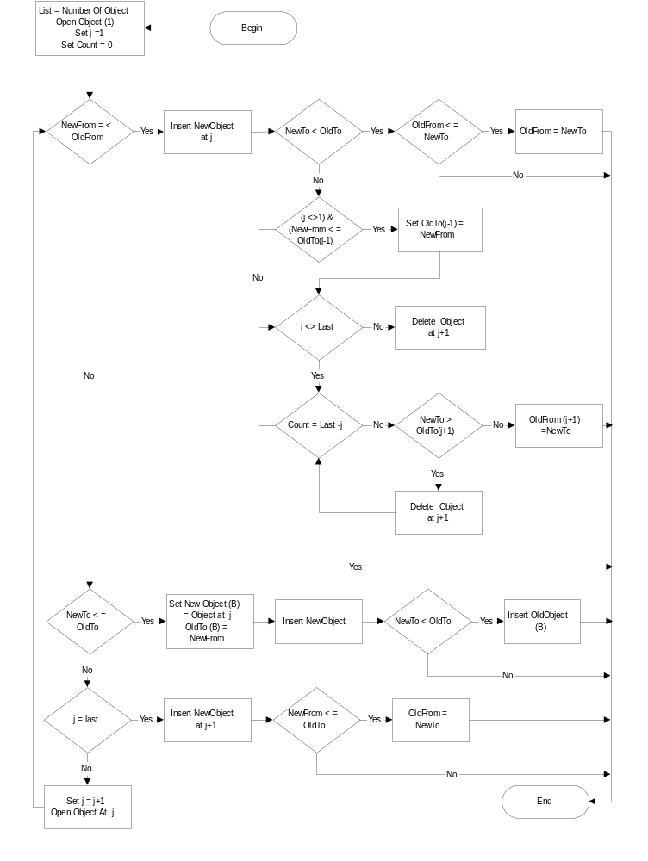รูปที่ 5.10 Dataflow Diagram ของอัลกอริทึม Insert

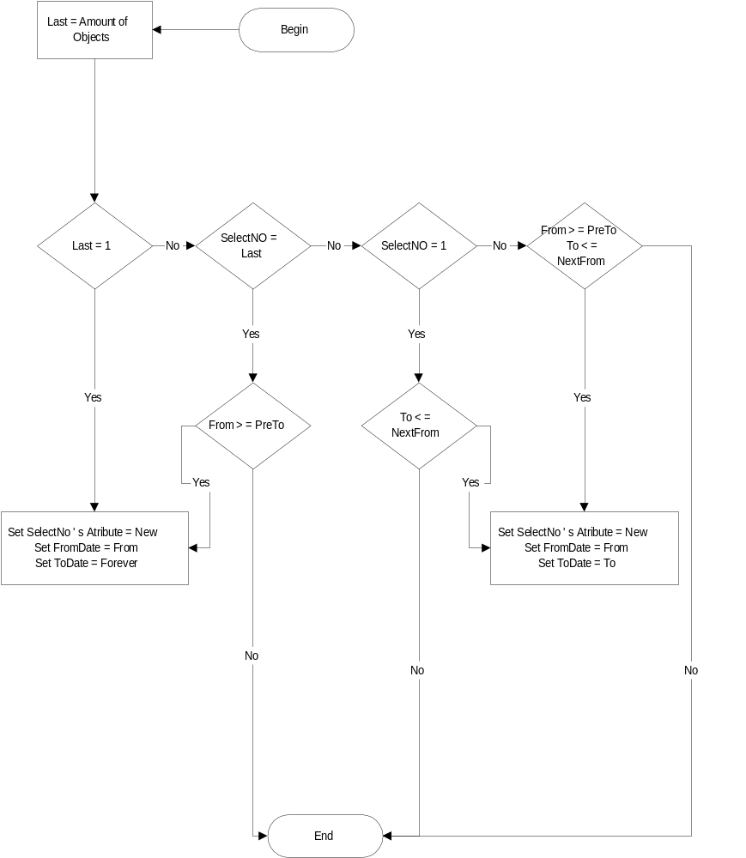
รูปที่ 5.11 Dataflow Diagram ของอัลกอริทึม Update

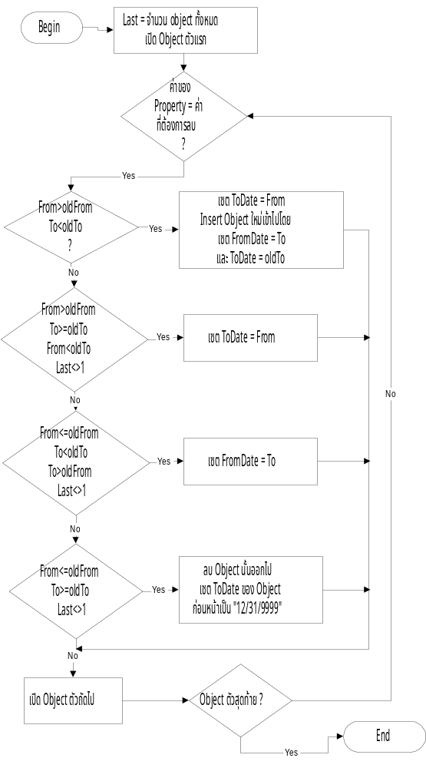รูปที่ 5.12 Dataflow Diagram ของอัลกอริทึม Delete

